FORMULIR PENYERAHAN MAKALAH
JURNAL PERLINDUNGAN TANAMAN INDONESIA
(INDONESIAN JOURNAL OF PLANT PROTECTION)

Diisi oleh redaksi:
No. Tanggal terima: Paraf:

1. | Nama Lengkap Penulis  Judul Makalah  Afiliasi Penulis dan Alamat | : Aulia Nusantara^{1,2}, Y. Andi Trisyono², Suputa², Edhi Martono²  : Biology of Red Palm Mite, Raoiella indica Hirst  (Acari: Tenuipalpidae), on Different Coconut Varieties  : - ¹Pusat Karantina Tumbuhan dan Keamanan Hayati Nabati,  Badan Karantina Pertanian  - ²Jurusan Hama dan Penyakit Tumbuhan, Fakultas Pertanian,  Universitas Gadjah Mada
2. | Jumlah kata kunci | : 3 kata
3. | Jenis makalah | : a. Artikel hasil penelitian  b. Catatan (notes)  c. Naskah permintaan  d. Ulasan (reviews)
Untuk no. 4, 5, dan 6 di bawah ini ditulis angka 0 untuk menyatakan “tidak ada” atau “kosong” (jangan dibiarkan tanpa diisi)
4. | Jumlah halaman | : Abstrak 2 lembar + Isi makalah 9 lembar + Tabel dan penjelasan 2 lembar + Gambar dan penjelasan 0 lembar + Foto 0 lembar
5. | Jumlah reprint yang diminta | : 10 eksemplar gratis + 0 eksemplar tambahan = 10 eksemplar
6. | Alamat surat-menyurat yang berhubungan dengan makalah yang dikirimkan (Adanya perubahan alamat diharapkan segera menghubungi redaksi)
 | Nama  Alamat  Kode pos  No. Telepon  No. Fax.  E-mail | : Aulia Nusantara  : Jurusan Hama dan Penyakit Tumbuhan, Fakultas Pertanian,  Universitas Gadjah Mada  Jln. Flora 1, Bulaksumur, Sleman, Yogyakarta  : 55281  : +62 812 1881 1577  : -  : nusantara.aulia@gmail.com
7. | Dengan ini saya menyatakan bahwa makalah yang saya kirimkan berikut ini belum pernah dan tidak akan diterbitkan di tempat lain, dan saya bersedia membayar kontribusi penulisan artikel.
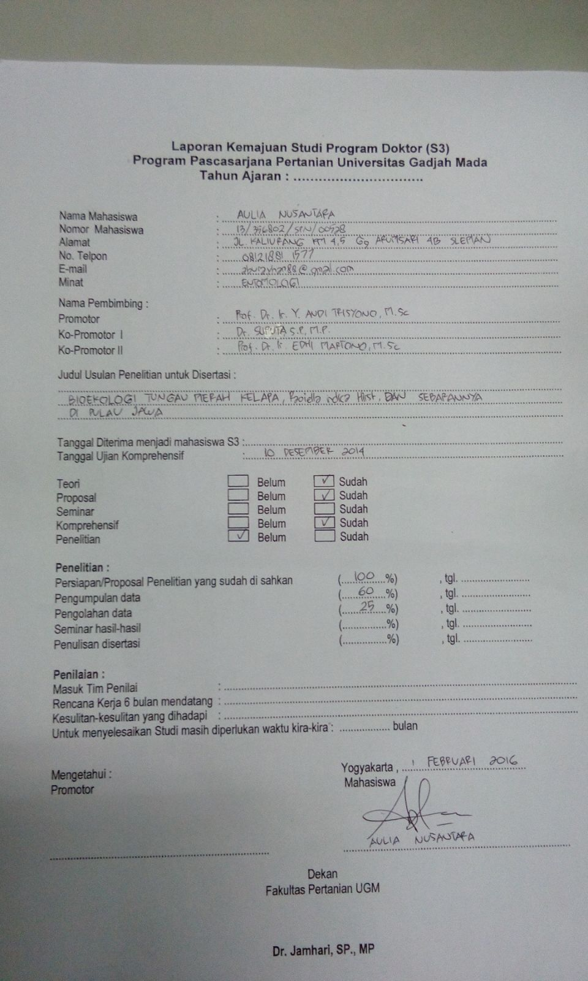
( Aulia Nusantara )
Yogyakarta, 28 Nopember 2016

Yang menyatakan

